Fluid Audio SRI-2
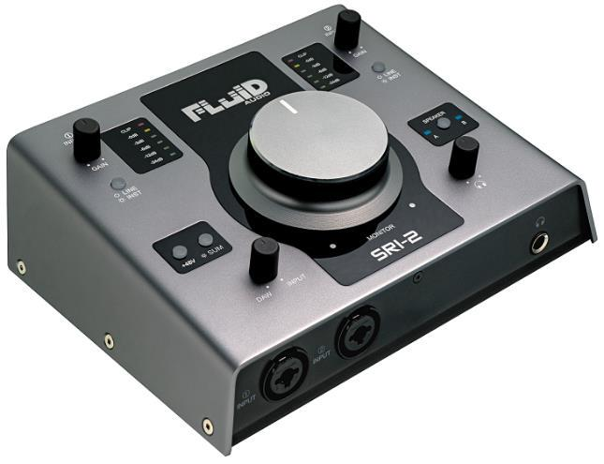

РУКОВОДСТВО
ПОЛЬЗОВАТЕЛЯ

КЛЮЧЕВЫЕ ХАРАКТЕРИСТИКИ

- Аудио интерфейс USB 2.0, 24-бит/192 кГц, 2 x 2 канала
- 2 микрофонных предусилителя Класса А с поддержкой фантомного питания +48 В.
- 2 комбинированных входа XLR/TRS для записи линейных/микрофонных сигналов
- 4 выхода TRS на две пары мониторов с A/B переключением
- Выход на наушники с высокой мощностью сигнала и независимой регулировкой громокости
- Питание через порт USB Audio от компьютера при работе с PC или Mac.
- Питание от внешнего источника через порт USB Micro при работе с iPad
- Лицензия на загрузку секвенсора Cubase LE для PC и Mac
- Лицензия на секвенсор Cubasis LE для r iOS

В КОМПЛЕКТЕ

- Аудио интерфейс SRI-2
- Кабель USB
- Руководство пользователя
- Карточка с кодом лицензии Cubase LE/Cubasis
- Краткое руководство Cubase LE/Cubasis

Подключение

- Установите SRI-2 на ровную плоскую поверхность.

- Оставьте за SRI-2 достаточно пространства для коммутации.

- ВНИМАНИЕ: Перед включением/выключением SRI-2 понизьте уровень громкости мониторов (если подключены) и снимите наушники.

- Подключите входящий в комплект кабель USB к SRI-2 и компьютеру. Убедитесь, в надежности подключения разъемов с обеих сторон.

- SRI-2 автоматически включится после подсоединения к компьютеру.

Установка драйверов

Для Windows 7 и старше:

- Подключите аудио интерфейс SRI-2 к компьютеру.

- PC определит незнакомое устройство USB и автоматически установит драйвер. Будет установлен стандартный драйвер аудио устройства.

- Загрузите с сайта www.fluidaudio.com полную версию драйвера с дополнительной функциональностью.

- Следуйте инструкциям установки драйвера.

- По завершении установки интерфейс SRI-2 готов к работе.

Для Mac:

- Подключите аудио интерфейс SRI-2 к компьютеру и он будет автоматически определен.

Верхняя панель
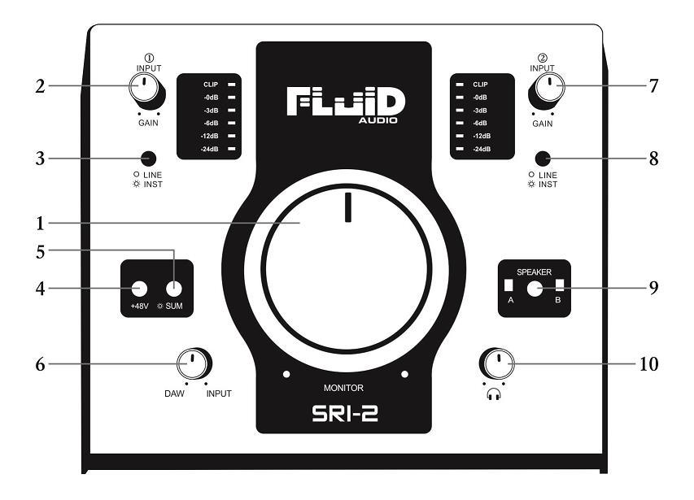

1. | Мастер громкость (мониторы) | 6. | Мониторный микс прямого (INPUT) сигнала и секвенсора (DAW)
2. | Регулировка чувствительности Входа 1 | 7. | Регулировка чувствительности Входа 2
3. | Режим Входа 1 Line/Mic/Instrument | 8. | Режим Входа 2 Line/Mic/Instrument
4. | Кнопка фантомного питания 48В | 9. | Переключение между мониторными выходами A и B
5. | Кнопка переключения на моно микс в мониторах | 10 | Громкость наушников

Передняя панель
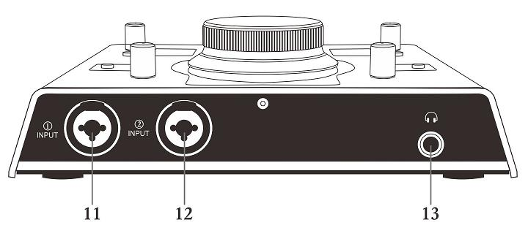

- Комбинированный Вход 1: XLR/TRS, Mic/Line/Instrument

- Комбинированный Вход 2: XLR/TRS, Mic/Line/Instrument

- Выход на наушники

Тыльная панель
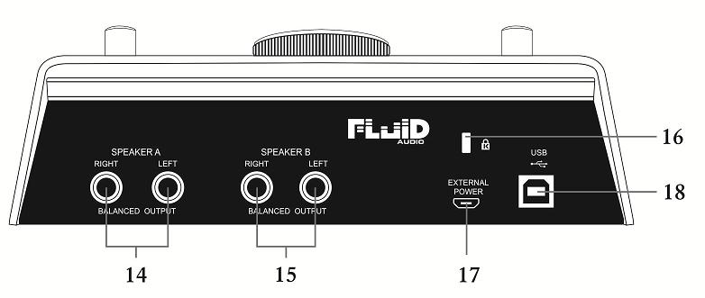

- Выходы на мониторы А (1/4”, TS или TRS)

- Выходы на мониторы В (1/4”, TS или TRS)

- Замок Kensington

- Вход питания Micro USB для внешнего питания при работе с iPad

- Порт USB 2.0 для подключения ауди и питания от PC/MAC

ТИПОВОЕ ПОДКЛЮЧЕНИЕ
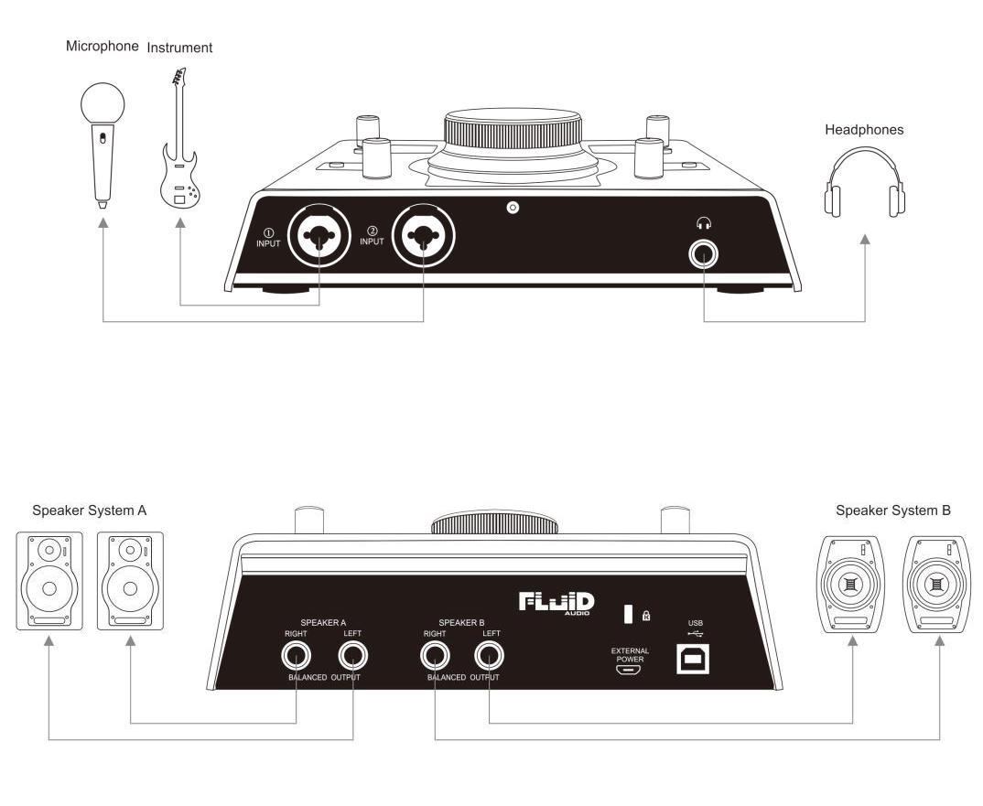



www.fluidaudio.com

